- MAC层仿真
1、仿真一
（1）仿真设定：所有wifi和zigbee设备数相等，并都在一跳范围内。所有设备的Load都是10 packet/s（Load单位是pk/s，指的是每个节点平均每秒有多少个包到达）。观察随着设备数增加，系统的参数变化情况。
（2）仿真结果：
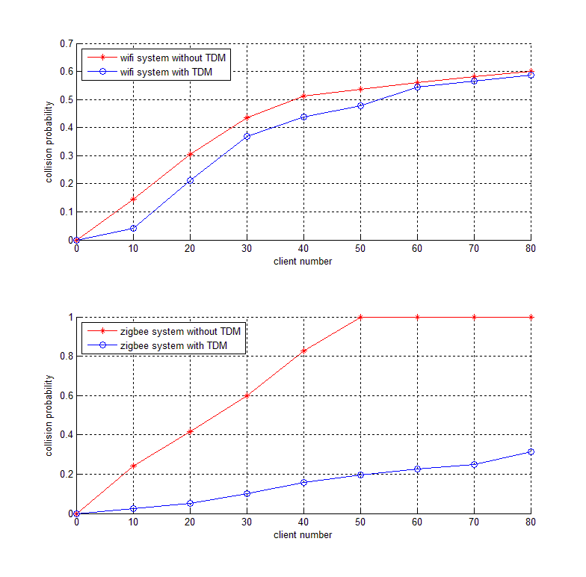
图1.1：collision possibility
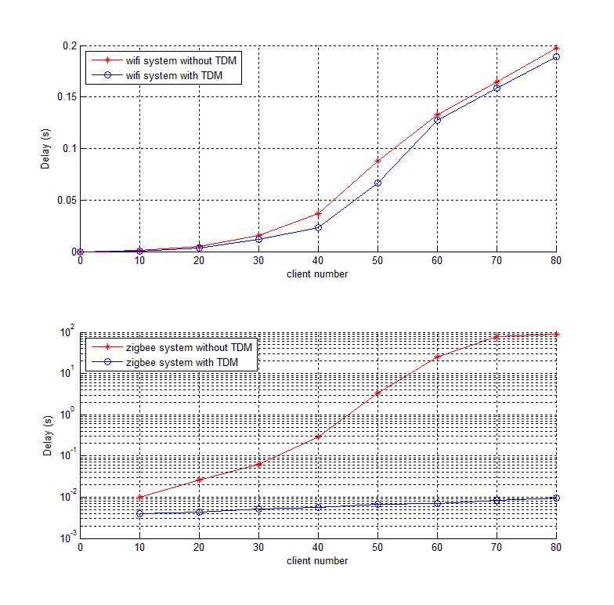
图1.2：delay
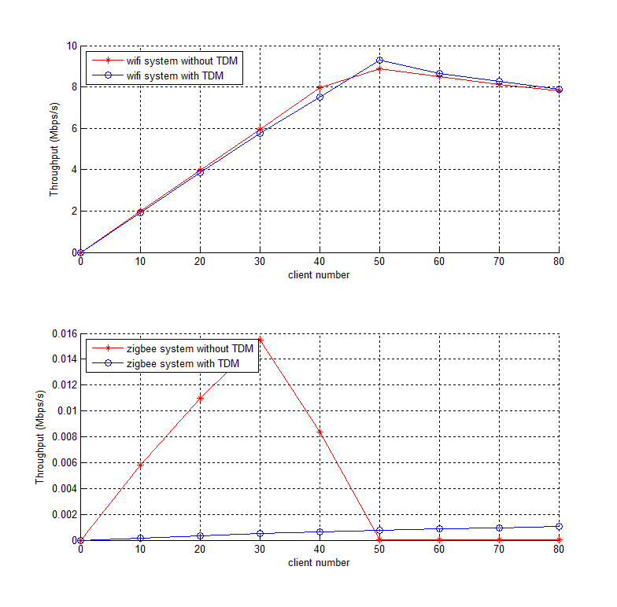
图1.3：throughput

- 仿真二
（1）实验设定：所有设备的Load都是20pk/s，其余设定同仿真一。
（2）仿真结果：
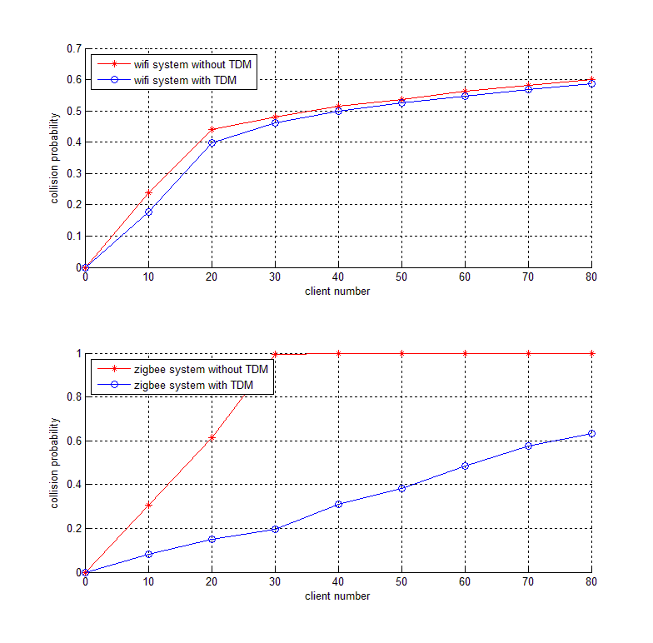
图2.1：collision possibility
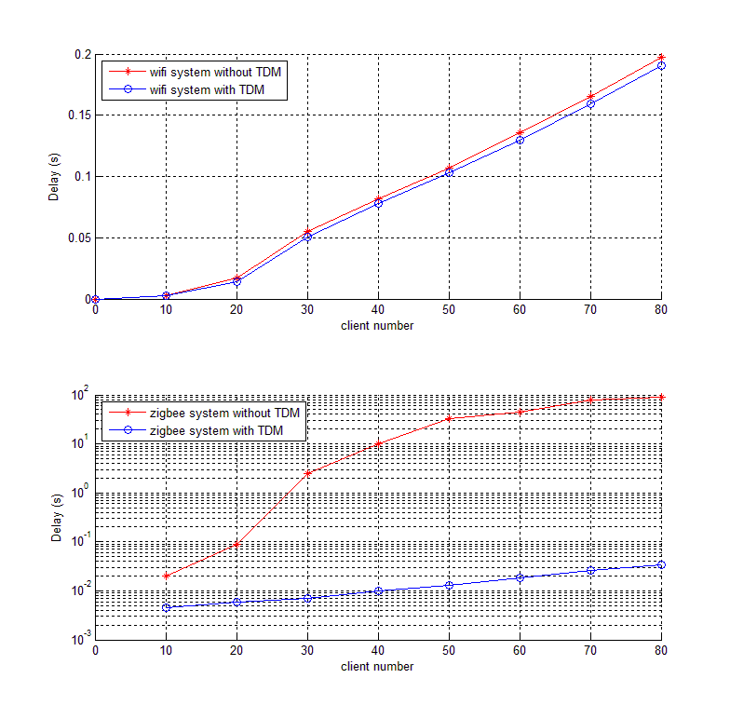
图2.2：delay
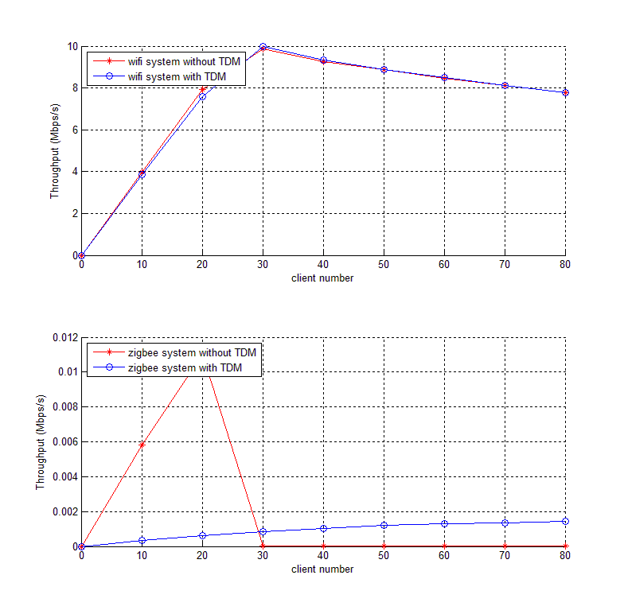
图2.3：throughput

- 仿真三
- 仿真设定：所有设备的Load都是30pk/s。其余设定同仿真一。
- 仿真结果：
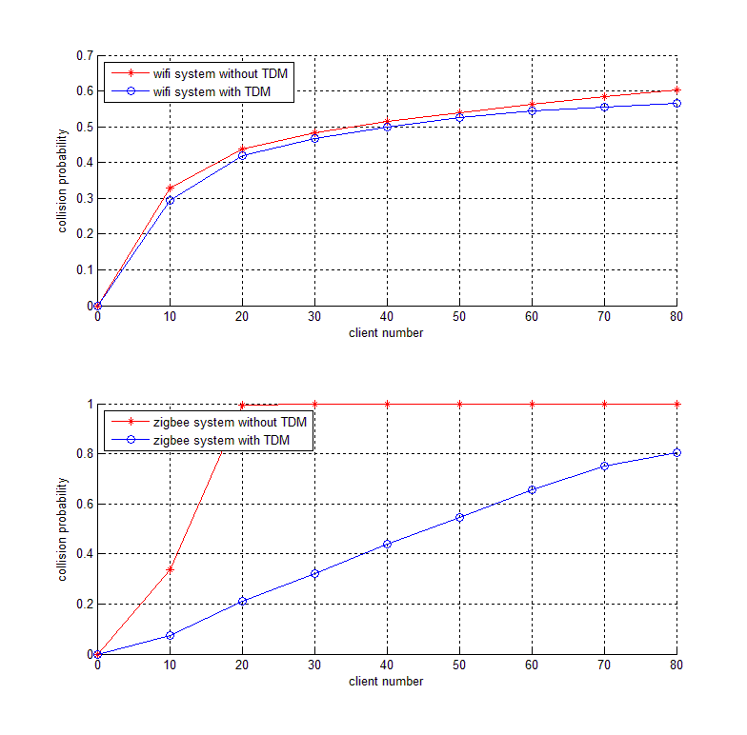
图3.1：collision possibility
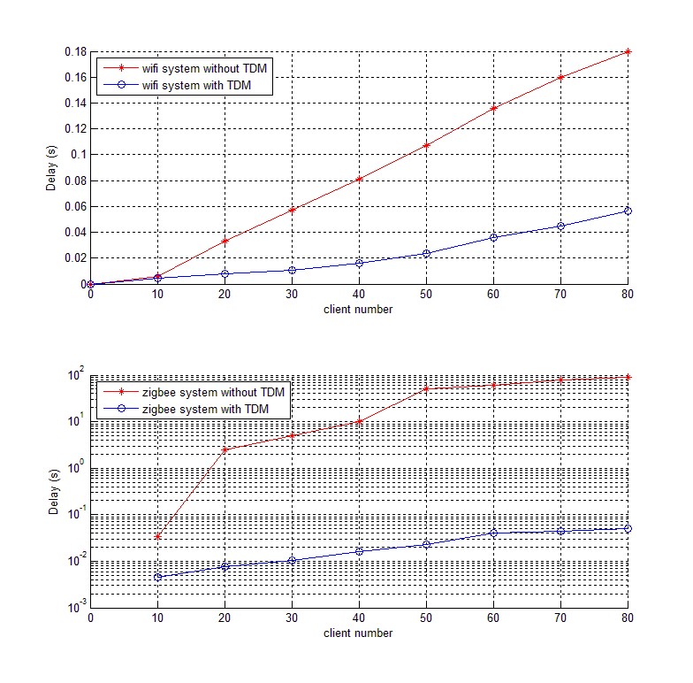
图3.2：delay
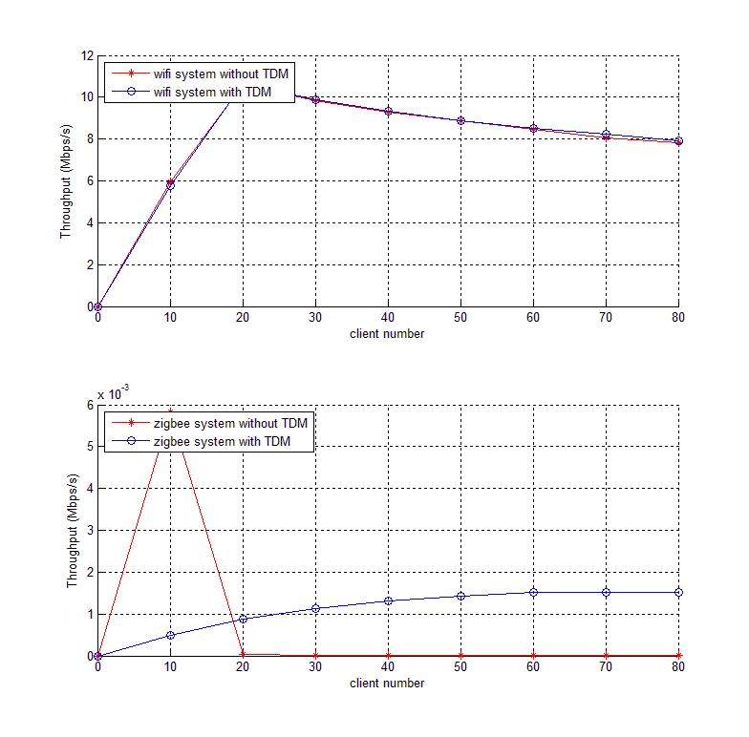
图3.3：throughput

分析：
从仿真一、二、三可以看出，保持load不变，随着client数目增加，在非TDM系统下，zigbee的碰撞几率、包延迟都会急剧升高，吞吐量急剧下降。而在TDM系统下，可以在client数目较大的情况下，依然保证zigbee各项参数的基本正常。
同时观察wifi，可以看出，随着client数目增加，在非TDM系统下，其碰撞几率和包延迟都明显高于TDM系统，而二者的throughput相差不大，尤其高client数目下面，TDM的throughput还会略高于非TDM。
同时对仿真一、二、三进行横向对比，可以发现load越高，zigbee就会越早出现性能急剧下降。为了进一步观察load对系统性能的影响，接下来进行仿真四。

- 仿真四
- 仿真设定：zigbee和wifi设备都在一跳范围之内，并且数目都为10 。增加设备的Load参数，从10pk/s增加到80pk/s，观察系统的性能。
- 仿真结果：
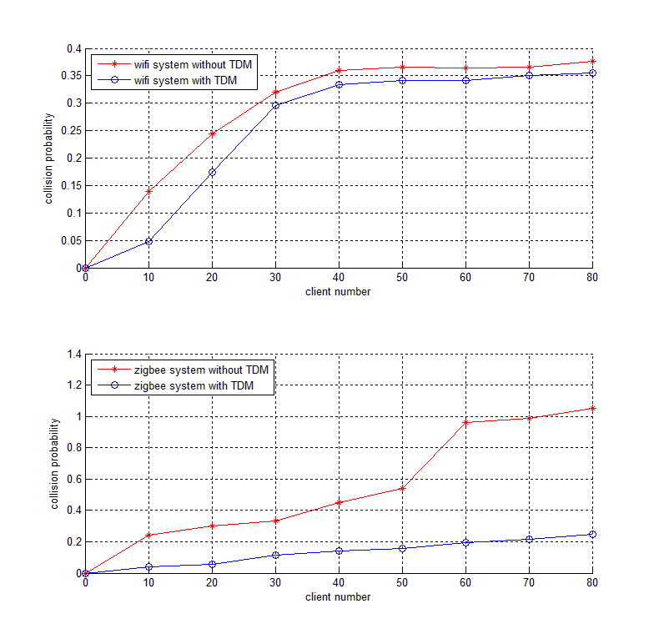
图4.1：collision possibility
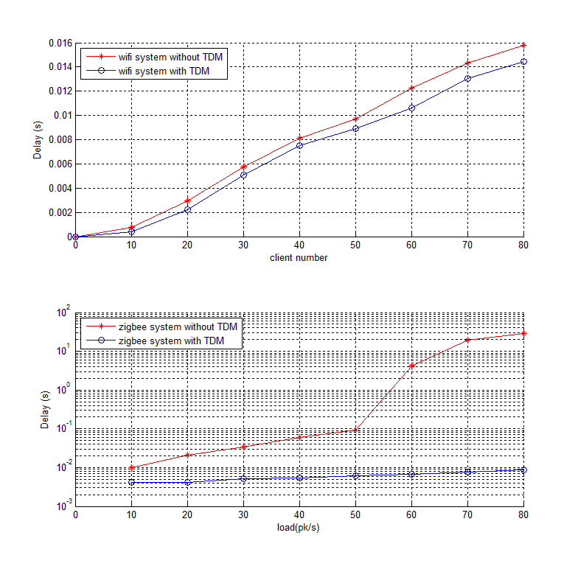
图4.2：delay
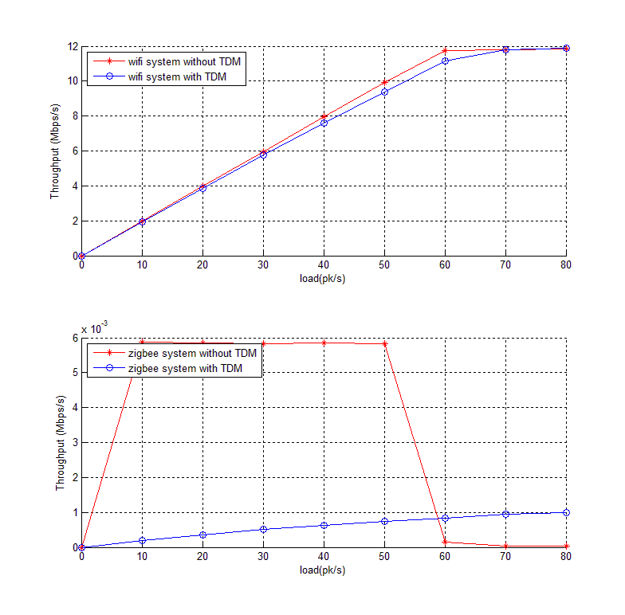
图4.3：throughput

分析：从仿真结果可以看出，即使当client的数目比较小的情况下，当load增大时，非TDM系统的delay、collision possibility参数都明显弱于TDM系统。并且当load较大的时候，非TDM系统的zigbee性能会急剧下降。

二、网络层仿真
1、仿真一
（1）仿真设定：如下图所示。每一个圆代表一个group，每个group的半径范围为2跳。整体的系统是一个边长为2个group直径的正方形区域，单位我们称作L(group unit)。全网的节点密度为60 nodes/group，随机分布。每个节点除了发送data packet之外，还会随机产生TC（Topology Control）packet，产生的速率固定为0.2 pk/s，也就是平均5秒产生一个TC。
在情形一中，系统没有使用分层结构，因此为了维护路由信息，每个节点的TC (会向全网广播。
而在情形二中，使用分层结构，每个节点的TC只在group当中广播。
观察节点的data Load增加的时候（即data packet的产生速率）data packet的collision possibility、delay以及throughput的情况。
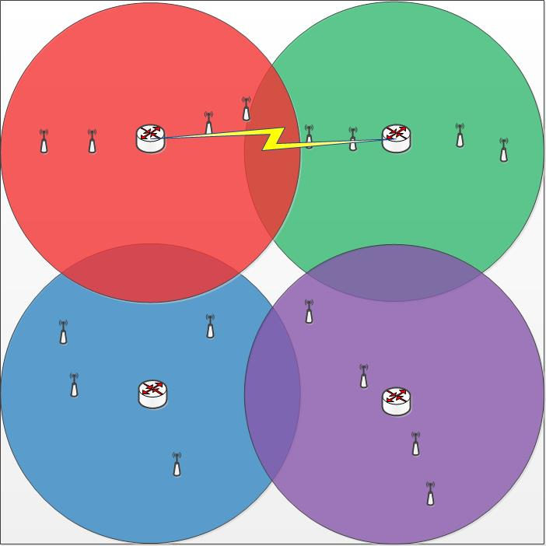

- 仿真结果：
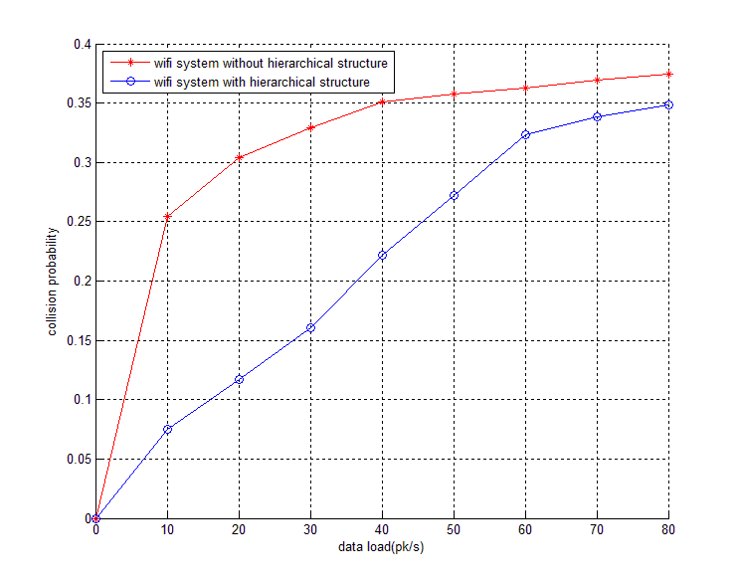
图1：collision possibility
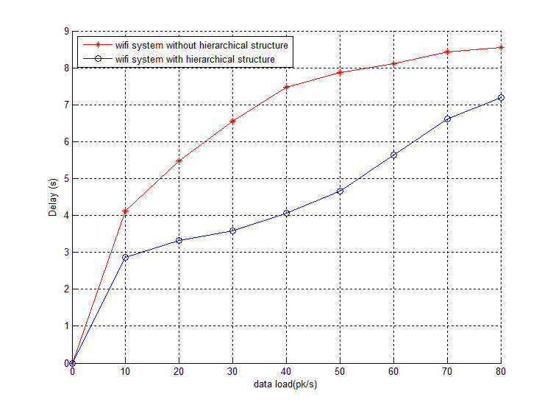
图2：delay
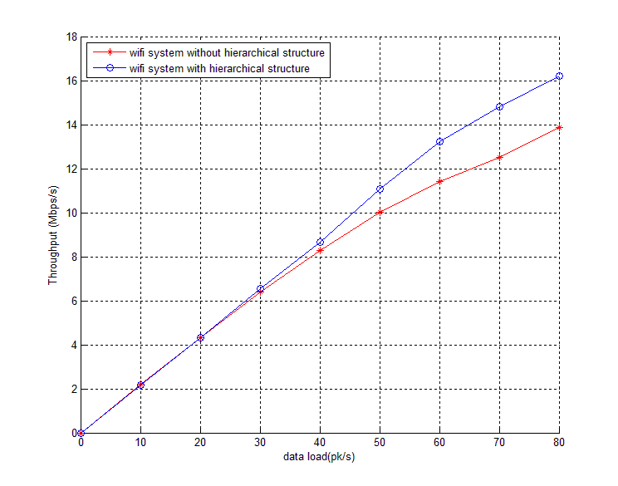
图3：throughput

分析：从仿真结果可以看出，使用分层结构的情况下，data packet的collision possibility和delay明显更小，同时系统的throughput更高。这主要是由于分层结构的TC仅仅在group中广播，因此开销比较小，而平面结构下，TC在全网广播，会占据更多的发送机会并造成更多的碰撞和延迟。

- 仿真二
- 仿真设定：在刚刚的仿真一中，提到使用group的直径作为单位来衡量整个square的边长，称作L(group unit)。此次仿真中，square的边长从2个group unit一直增加到9个group unit，节点密度依然为60nodes/group，全网中每个节点都会随机产生目的地为全网另一个随机节点的数据流。观察在平面和分层结构下网络数据流的平均跳数。
- 仿真结果：
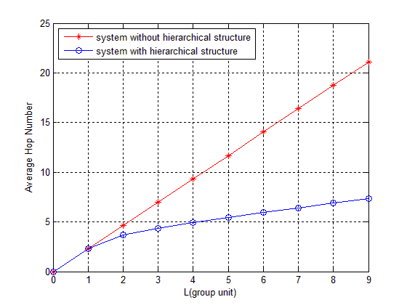
图4：Average Hop Number

分析：可以看到，当L为1个group unit的时候，平面和分层结构的平均跳数相同。而当group unit增加的时候，可以看出分层结构的平均跳数增长速度明显小于平面结构，L越大优势越明显。

